Sokowirówki i wyciskarki do owoców
Zastanawiasz się nad zakupem <a href="https://gastrosalon.pl/Sokowirowki-i-wyciskarki-do-owocow-c982">sokowirówki i wyciskarki do owoców</a>? Chcesz dowiedzieć się czym różni się sokowirówka od wyciskarki. Zobacz co powinieneś wiedzieć aby wybrać odpowiedni dla siebie produkt.

Czym różnią się od siebie sokowirówki i wyciskarki?
Sokowirówki i wyciskarki do owoców posiadają takie samo zadanie, czyli wycisnąć sok z owoców lub warzyw. Różnica w tych urządzeniach polega na samym procesie wyciskania oraz jego efektu końcowego. Ponadto w obydwóch urządzeniach widoczna będzie różnica w wydajności oraz ilości otrzymanego soku z danej porcji owoców lub warzyw.

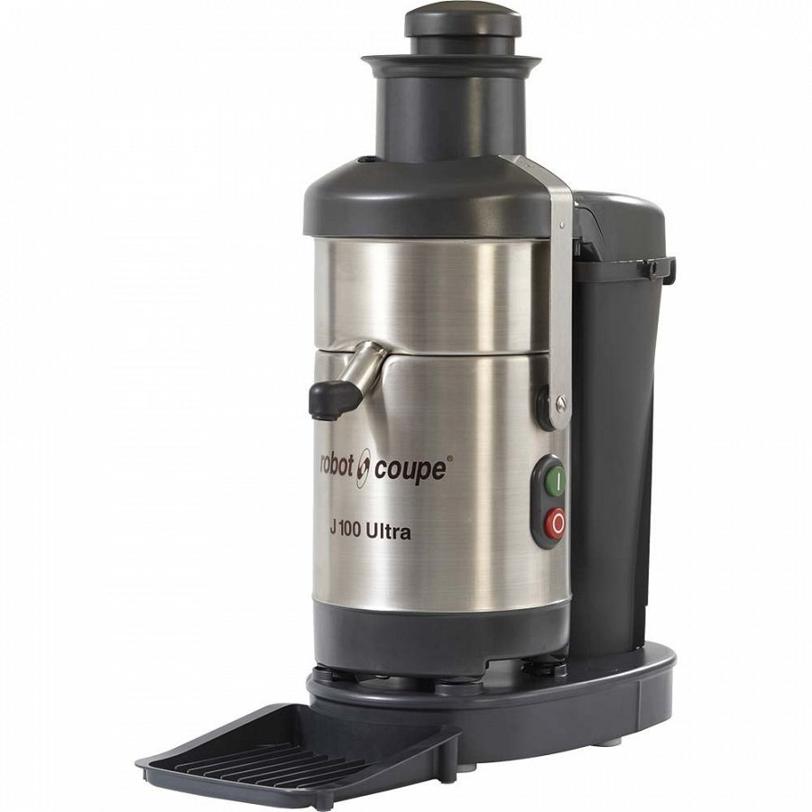
Zastosowanie wyciskarek i sokowirówek
Wybór odpowiedniego urządzenia zależny będzie od tego:
-z czego będziemy wyciskali sok
-jaki rodzaj soku chcemy uzyskać
-ile soku zamierzamy wyciskać
-jak często będziemy korzystać
Sok możemy uzyskać zarówno z warzyw oraz owoców. Wyciskarka poradzi sobie z większością gatunków, czego nie można powiedzieć o sokowirówce. Wyciskarka oferuje nam gęstszy, nadający się do przechowywania sok. Z kolei sok z wyciskarki będzie bardziej wodnisty nadający się do spożycia od razu po wyciśnięciu. Sokowirówka będzie lepszym urządzeniem jeżeli planujemy uzyskiwać większe ilości soku. Może pracować długo i bardzo szybko sobie radzi z owocami i warzywami. Wyciskarka radzi sobie z tym procesem wolniej, jednak otrzymany sok jest bogatszy w witaminy oraz jest zdrowszy.

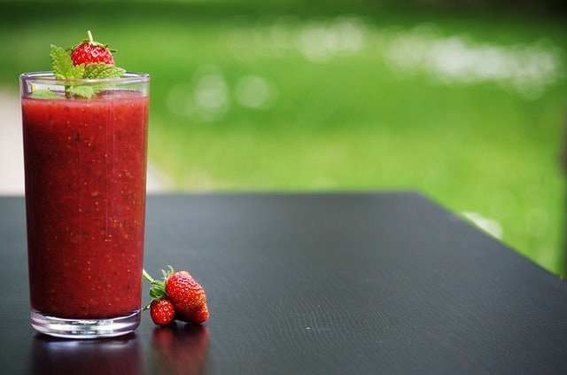
Jak widać wybór sokowirówki i wyciskarki do owoców zależy od tego jaki efekt końcowy zamierzamy osiągnąć z przetworzenia warzyw i owoców oraz jaki rodzaj soku chcemy otrzymać.
Sokowirówki i wyciskarki do owoców

